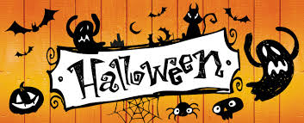
Halloween (nebo Hallowe’en, ale nikoliv Helouvín, Helloween nebo Haloween) je původně keltský svátek, který se slaví v USA, Kanadě, Velké Británii, Austrálii a v dalších anglosaských zemí. Datum Halloweenu je každý rok stejný, slaví se 31. října, den před křesťanskou slavností všech svatých. Mezi symboly Halloweenu patří dýně, kostýmy, masky a strašidelná výzdoba.
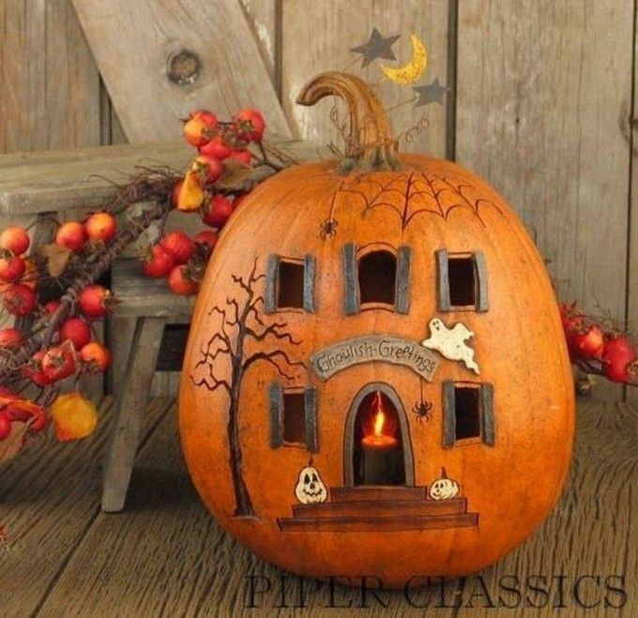
Home sweet home Nazev halloween je zkratkou spojení AllHallows‘ Eve, kterým se ve staroangličtině označoval předvečer dne všech svatých. Lidé si ten den připomínají své zesnulé předky. První zmínky o svátku sahají přibližně do roku 1745, jméno se v průběhu let komolilo, až vznikl Halloween.
Historie Halloweenu sahá k slavnostem Samhain, kdy skotští Keltové slavili konec žní a příchod zimy, temnější části roku. Od 16. století bylo zvykem chodit v kostýmech stavení od stavení a výměnou za básničku či koledu vybírat potraviny. Strašidelné kostýmy měly představovat duše zemřelých.
Do Ameriky se Halloween rozšířil s masovou imigrací Irů a Skotů v 19. století. Puritáni (angličtí reformovaní protestanti) z Nové Anglie na východě USA byli zpočátku proti oslavám Halloweenu
OBEJMI MĚ
A JEŠTĚ JEDNOU NĚCO O HALLOWEENU (ZNOVA)
Halloween /ˌhæləʊˈiːn/ je anglosaský lidový svátek, který se slaví 31. října, tedy den před křesťanským svátkem Všech svatých, z jehož oslav se v Irsku vyvinul. Děti se oblékají do strašidelných kostýmů a chodí od domu k domu s tradičním pořekadlem Trick or treat (Koledu, nebo vám něco provedu - v Americe typické pomalovávání automobilů, dveří, zubní pasta na dveřích...) a „koledují“ o sladkosti. Svátek se slaví většinou v anglicky mluvících zemích, převážně v USA, Kanadě, Velké Británii, Irsku, Austrálii, Novém Zélandu
A nakonec
DÝNĚ
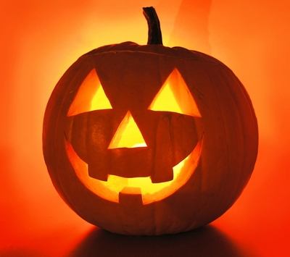
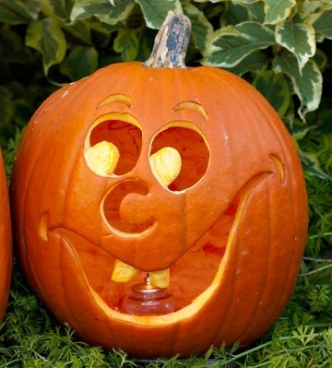

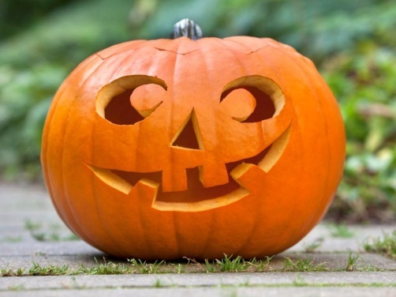

Určitě se nějakou takovou vyrob!!! Zuzka 5.B

